

软件工程学实验报告

需求规格说明书

班级： | 计3 | 小组： | 12组

小组成员
学号 | 姓名
105032013130 | 陈建丰
105032013127 | 林庚
105032013100 | 高鹏
105032013110 | 林渠隆

福建师范大学数学与计算机学院
二○一二年 二 月
更改履历
版本号 | 修改编号 | 更改时间 | 更改的图表和章节号 | 更改简要描述 | 更改人 | 批准人

目录
1 引言 3
1.1 目的 3
1.2 范围 3
1.3 定义、简写和缩略语 3
1.4 参考文献 3
2 总体概述 4
2.1 产品前景/项目背景 4
2.2 功能一览 4-9
2.3 用户特征 9
2.4 一般性限制 9

3 用例分析 10
3.1 用例分析图 10
3.2 具体用例分析 11

1引言

目的
该文档是给购票者和系统管理员阅读，使他们能够更快的了解该售票系统的运作流程，能更快的使用该系统。

范围
该系统为电影售票系统，让普通的用户可以在该系统上查看自己想要的电影并完成选座购票。同时系统管理员可以通过改过该系统完成增加，剔除，修改影片信息等操作，为其管理影片资源带来方便。

定义、简写和缩略语

参考文献
04-1需求规格说明书样例

总体概述

产品前景/项目背景
随着人民大众消费水平的提升，电影成为了越来越多人的消费选择，影院的发张潜力不言而喻。然而，影院规模的扩大必须有相应的计算机售票系统作为支撑。
该系统时为影院开发的卖票系统，操作较为简单，易于上手。懂得基本电脑操作的用户即可根据系统的提示完成购票，选座等操作，流程并不复杂。同时对于系统管理员，系统提供了影片的管理和排片的功能，方便其工作。该系统针对的受众是影院。
系统具有扩展性，在团购电影票的网站中同样也可以使用到该系统的功能。

功能一览
2.2.1电影查询模块：
业务说明 |  | 为了让用户能根据自己的喜好（喜欢在哪部电影或在哪个放映厅观看）以及自己的空闲时间的排表来快速检索到符合条件电影而设置。
业务规则 |  | 无
使用者 |  | 购票者，系统管理员
先决条件
功能要求 | 基本  功能 | 1.根据用户输入的信息，系统快速检索到符合条件的电影，并能显示电影的具体信息和放映厅具体信息。  注：（1）用户输入信息表如下：观看时间只具体到某一天（不具体到几时几分）  表1  表2 电影信息表如下：  放映厅信息如下：  表3  （2）用户根据电影名检索时候可以不用输入完整电影名，只需输入部分字检索，*用户也可以根据电影名首字母进行检索（不区分大小写）  2.用户检索不到电影时候能自动清空输入栏的信息，方便用户重新输入。
  电影名字 | 放映厅号数 | 观看时间
  片名 | 主演 | 导演 | 类型 | 放映时间 | 票价 | 优惠价
  放映厅总排数 | 放映厅每排人数 | 放映厅已经被预定的位置 | 放映厅未被预定的位置 | 放映厅主幕位置
功能要求 | 辅助  功能 | 能够统计各个放映厅每场电影的上座率。
功能要求 | 提示信息 | （1）在用户没输入内容进行检索时进行提示  （2）出现检索不到符合要求电影的情况时进行提示。  （3）用户输入错误信息（如输入的放映厅号数或观看时间不存在）时进行提示。
功能要求 | 处理  约束 | 无
信息处理  要  求 | 输入  信息 | 可以输入用户输入信息表中的某一项，或任意两项进行查询，也可以输入表中的全部信息进行查询。
信息处理  要  求 | 输出信息 | 符合该条件的电影信息以及该电影所在放映厅的基本信息。（基本信息包括内容见上面对应的基本信息表）
考核要素 |  | 按照输入的信息能对应的正确输出预期的输出信息
非功能需 |  | 普通响应类 <5 s

2.2.2放映厅管理模块：
业务说明 |  | 用于管理放映厅的基本信息，如容纳人数，总排数，每排人数，以及座位是否已被预定等信息，使用户能够快速了解放映厅座位情况，在线选择自己想要的座位。
业务规则 |  | 无
使用者 |  | 购票者
先决条件 |  | 无
功能要求 | 基本  功能 | 1.购票者查询电影具体信息时，也能够显示放映厅的整体布局，包括放映厅总共有几排，每排有几个位置，且每个位置有编号。  2.能显示出那些座位未被预定，那些座位被定了。并能显示出放映厅主屏幕位置。  3.购票者选定座位后，系统能够自动让该位置状态发生变化（从未被预定变为已经被预定）并显示出来。且在未最终确定时，购票者可以取消该位置的预定，系统会自动让它状态发生变化。  4.当购票者为最终确定购票就退出放映厅界面时，放弃购票时，系统会让座位的状态回到购票者为操作前的状态。  5.当购票者完成购票操作后，被选中的位置会被记录系统，且状态无法再发生变化。  6.购票选择已经被预定的位置时，系统不会处理。（位置状态不发生改变）
功能要求 | 辅助  功能 | 无
功能要求 | 提示信息 | （1）购票者选择了已经被预定的位置时，系统会进行提示  （2）购票者在选择了位置却为完成最终购票情况下离开放映厅界面，系统会进行提示。
功能要求 | 处理  约束 | 无
信息处理  要  求 | 输入  信息 | 用户选择观影的影片或者用输入表1中的信息进行查询到自己想要观看的电影
信息处理  要  求 | 输出信息 | 放映厅的整体情况。（包括放映厅主屏幕位置，总排数，每排位置数，位置被预定和未被预定情况）
考核要素 |  | 按照输入的信息能对应的正确输出预期的输出信息
非功能需 |  | 普通响应类 <5 s

2.2.3 影片片源管理模块：
业务说明 |  | 该模块是为了方便系统管理员管理影片片源而设置的，系统管理员可以在该模块实现添加新的影片，删除要下架的影片，以及修改影片的信息（如影片的价格变动等）
业务规则 |  | 不将不通过审核的影片排入片库
使用者 |  | 系统管理员
先决条件 |  | 无
功能要求 | 基本  功能 | 系统管理员可以添加新的影片，添加成功后，系统会记录该影片信息，之后购票者或管理员在查找影片时会有该影片的信息。  系统管理员可以删除片库中的任意影片，之后在该系统查询便查询不到该影片的信息。  系统管理员可以修改影片的具体信息，系统会自动记录，并更新该影片的信息。  能将影片按是否正在上映进行分类，未上映影片购票者只能查看到它的影片信息，无法查看到放映厅信息，无法进行选座位  对于一些不是符合所有人群观看的影片（如恐怖片，不适合心脏病等人观看），要能够另外提醒购票者。
功能要求 | 辅助  功能 | 管理员可以设置影片删除的具体时间，到时间后系统会自动删除。
功能要求 | 提示信息 | 管理员可以设置影片删除的具体时间，到时间后系统会自动删除。  管理员删除未到下架时间的影片时，系统会提示。  对于一些对观影人群有要求的特殊影片（如恐怖片），在购票者确定购买时提示购票者  注：电影下架是说版权到期了，电影院不再继续公开商业性的放映。
功能要求 | 处理  约束 | 系统管理员要能成功登入自己的账号后才能完成以上操作
信息处理  要  求 | 输入  信息 | （1）添加影片时，输入影片的基本信息（见表2）  （2）删除影片时，可以按照输入表1的信息去快速检索到要删除的电影。  （3）修改电影时，输入要修改的信息。
信息处理  要  求 | 输出信息 | （1）系统中会出现新影片的信息  （2）系统中不会再出现该影片的信息  （3）系统中该影片会更新成管理员修改后的。  注：输入信息中的序号与输出信息中的序号一一对应。
考核要素 |  | 按照输入的信息能对应的正确输出预期的输出信息
非功能需 |  | 普通响应类 <5 s

2.2.4 影院排片模块：
业务说明 |  | 该模块是为了实现系统管理员对影片时间，放映厅号，以及场次的安排，使得市场和观众反响好的影片能够有更多的场次，且在更好的时段播放
业务规则 |  | 上映前：影片阵容强大，市场和观众期待高，宣传力度大的影片排的场次多，且时段优  上映后：市场和观众反响度好的影片排得更多的场次，更优的时段  即将下架的电影或票房不佳的电影逐步减少排片量，留出场次给新上映的电影  影片的类型尽可能丰富，涉众广，不要单排一个类型的影片
使用者 |  | 系统管理员
先决条件 |  | 需要了解哪个时段观影人数较多，预留给反响度好的影片。需要及时的去了解上映中电影的票房和市场反响，做出相应的调整。
功能要求 | 基本  功能 | 1.将影片片库中的影片信息对于显示到排片表中  2.可以在排片表中对影片时间，场次，放映厅号数做出修改。  3.当影片下架时，排片表中不在有它的信息
功能要求 | 辅助  功能 | 无
功能要求 | 提示信息 | 无
功能要求 | 处理  约束 | 无
信息处理  要  求 | 输入  信息 | 输入想要观影的时段
信息处理  要  求 | 输出信息 | 该时段的具体排片信息
考核要素 |  | 在排片表中正确完整显示在对应时段的电影信息
非功能需求 |  | 普通响应类 <5 s

注：排片表中的电影信息只包括：电影名，时长，排片次数。

附：
表1
电影名字 | 放映厅号数 | 观看时间

表2 电影信息表如下：
片名 | 主演 | 导演 | 类型 | 放映时间 | 票价 | 优惠价
放映厅信息如下：
表3
放映厅总排数 | 放映厅每排人数 | 放映厅已经被预定的位置 | 放映厅未被预定的位置 | 放映厅主幕位置

用户特征
该产品是为影院开发，使得消费者能在该影院网站完成电影的查阅和购买。用户的基数较多，年龄跨度也可能较大。知识水平可能参差不齐，所以系统设置的要尽量简洁，容易上手。

一般性限制
- 服务器操作系统和数据库的限制
为了满足影院人员方便操作，采用Windows+MySQL。
- 开发工具的限制
本系统采用采用 VS2013 进行开发。

用例概述
3.1 用例分析图
购票者用例分析：
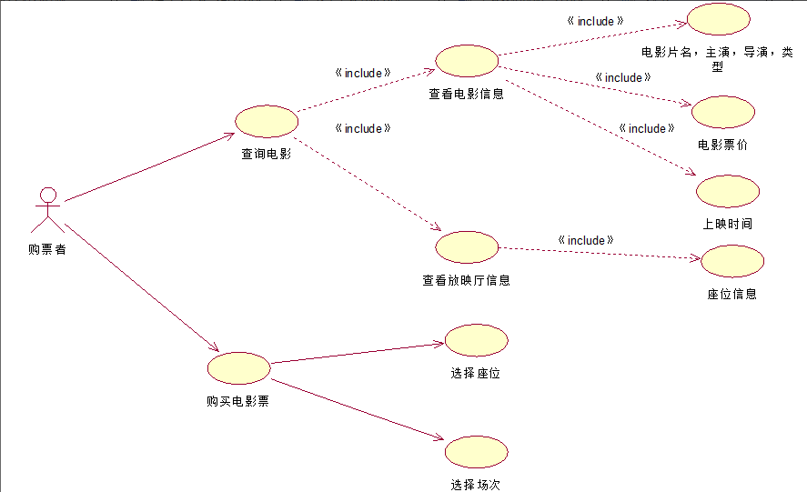

系统管理员用例分析：
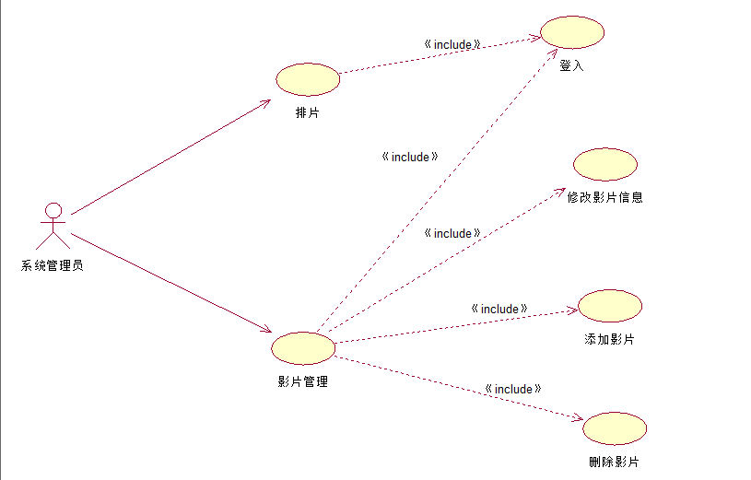

3.2 用例详细描述
3.2.1 购票者用例
用例名称 | 用户购票用例
用例描述 | 描述购票者购票的具体过程
参与者 | 购票者
前置条件 | 无
后置条件 | 购票者购票成功
基本操作流 | 1.购票者在系统界面选择自己想观看的电影。  2.购票者查看所选电影对应的放映厅座位情况  3.购票者选择电影的座位和场次，进行购票  4.购票者按系统指示输入相关信息，由系统确认购票者请求后，完成购票
可选操作流 | 1a.购票者可以通过输入电影名字快速检索到自己想观看的电影，查找不到时会提醒购票者。  3a.当购票者想要观影的影片没有位置会提醒购票者。  3b.当购票者选择了位置但未最终确认时退出，系统会进行提醒，若购票者取消该操作，继续完成购票，确认该操作，返回上个界面。  4a.当购票者购票请求失败时，系统进行提醒，并返回购票的开始操作界面。

3.2.2 系统管理员用例

用例名称 | 系统管理员用例
用例描述 | 描述购系统管理员排片，及影片管理的具体过程
参与者 | 系统管理员
前置条件 | 登入管理账号和密码，并成功
后置条件 | 完成相关的影片管理和排片操作
基本操作流 | 1.系统管理员登入自己的账户和密码  2.系统管理员在数据库上添加要上映的电影，删除下架的电影，选择要修改的电影信息进行修改。  3.系统管理员根据市场和观众反响增加热门影片的排片量，减少一些影片的排片量
可选操作流 | 1a.当系统管理员输入的账号和密码不匹配时，系统会提醒，并清空刚才输入的内容  2a.当系统管理员删除未到截止时间的影片时，系统会提醒。（影片信息中有影片开始上映时间和截止时间）

